Wypoczynek dla rodzin z dziećmi w górach Beskidzkich
Gdzie zaplanować wypoczynek dla rodzin z dziećmi w górach? W naszym artykule znajdziesz podpowiedź. Zachęcamy do lektury.

Gdzie zaplanować wypoczynek dla rodzin z dziećmi w górach?
Zastanawiasz się gdzie zaplanować wypoczynek dla rodzin z dziećmi w górach? Sprawdź nasze propozycje!

Wakacje z rodziną

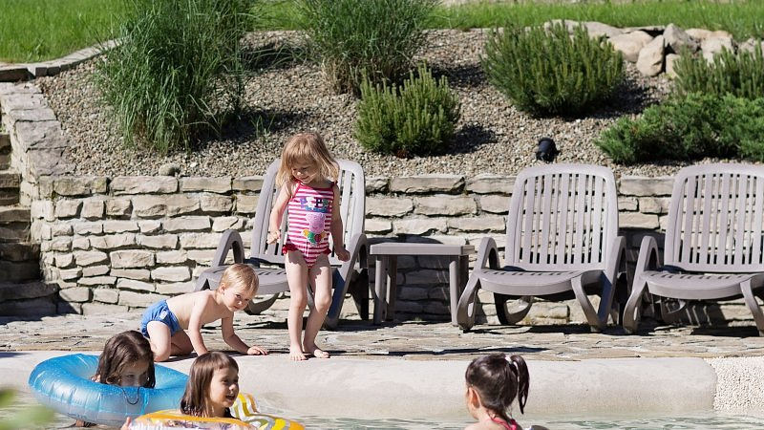
Jeżeli Chcemy zaplanować wakacje z rodziną bądź też około weekendowy wypad z dziećmi z pewnością zwróciły uwagę na inne kwestie, niż w przypadku planowania wyjazdu we dwoje, bądź też ze znajomymi. Jeżeli zabieramy ze sobą na wyjazd dzieci ważne będą dla nas nie tylko atrakcje znajdujące się w danym miejscowości ale także szukając noclegu zwrócimy uwagę na hotele czy też pensjonaty, które oferują udogodnienia dla dzieci. Dobrym pomysłem będzie wypoczynek dla rodzin z dziećmi w górach w pensjonacie Górska Legenda.

Wypoczynek dla rodzin z dziećmi w górach w pencjonacie Górska Legenda
Górska Legenda jest to pensjonat położony w malowniczej części miejscowości w Szczyrk, tuż przy szczytach gór Beskidzkich. Pensjonat oferuje szereg udogodnień dla dzieci dlatego też to doskonałe miejsce na wypoczynek dla rodzin z dziećmi w górach. Co wiecej, najmłodsi goście pensjonatu mogą korzystać z placu zabaw dla dzieci a także basenu znajdującego się w ogrodzie pensjonatu. Dodatkowo w pensjonacie funkcjonuje Kraina Zabaw pełna zabawek i książek.

